**Tosta con tomate y aceite**

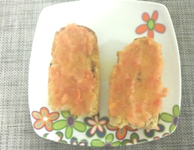

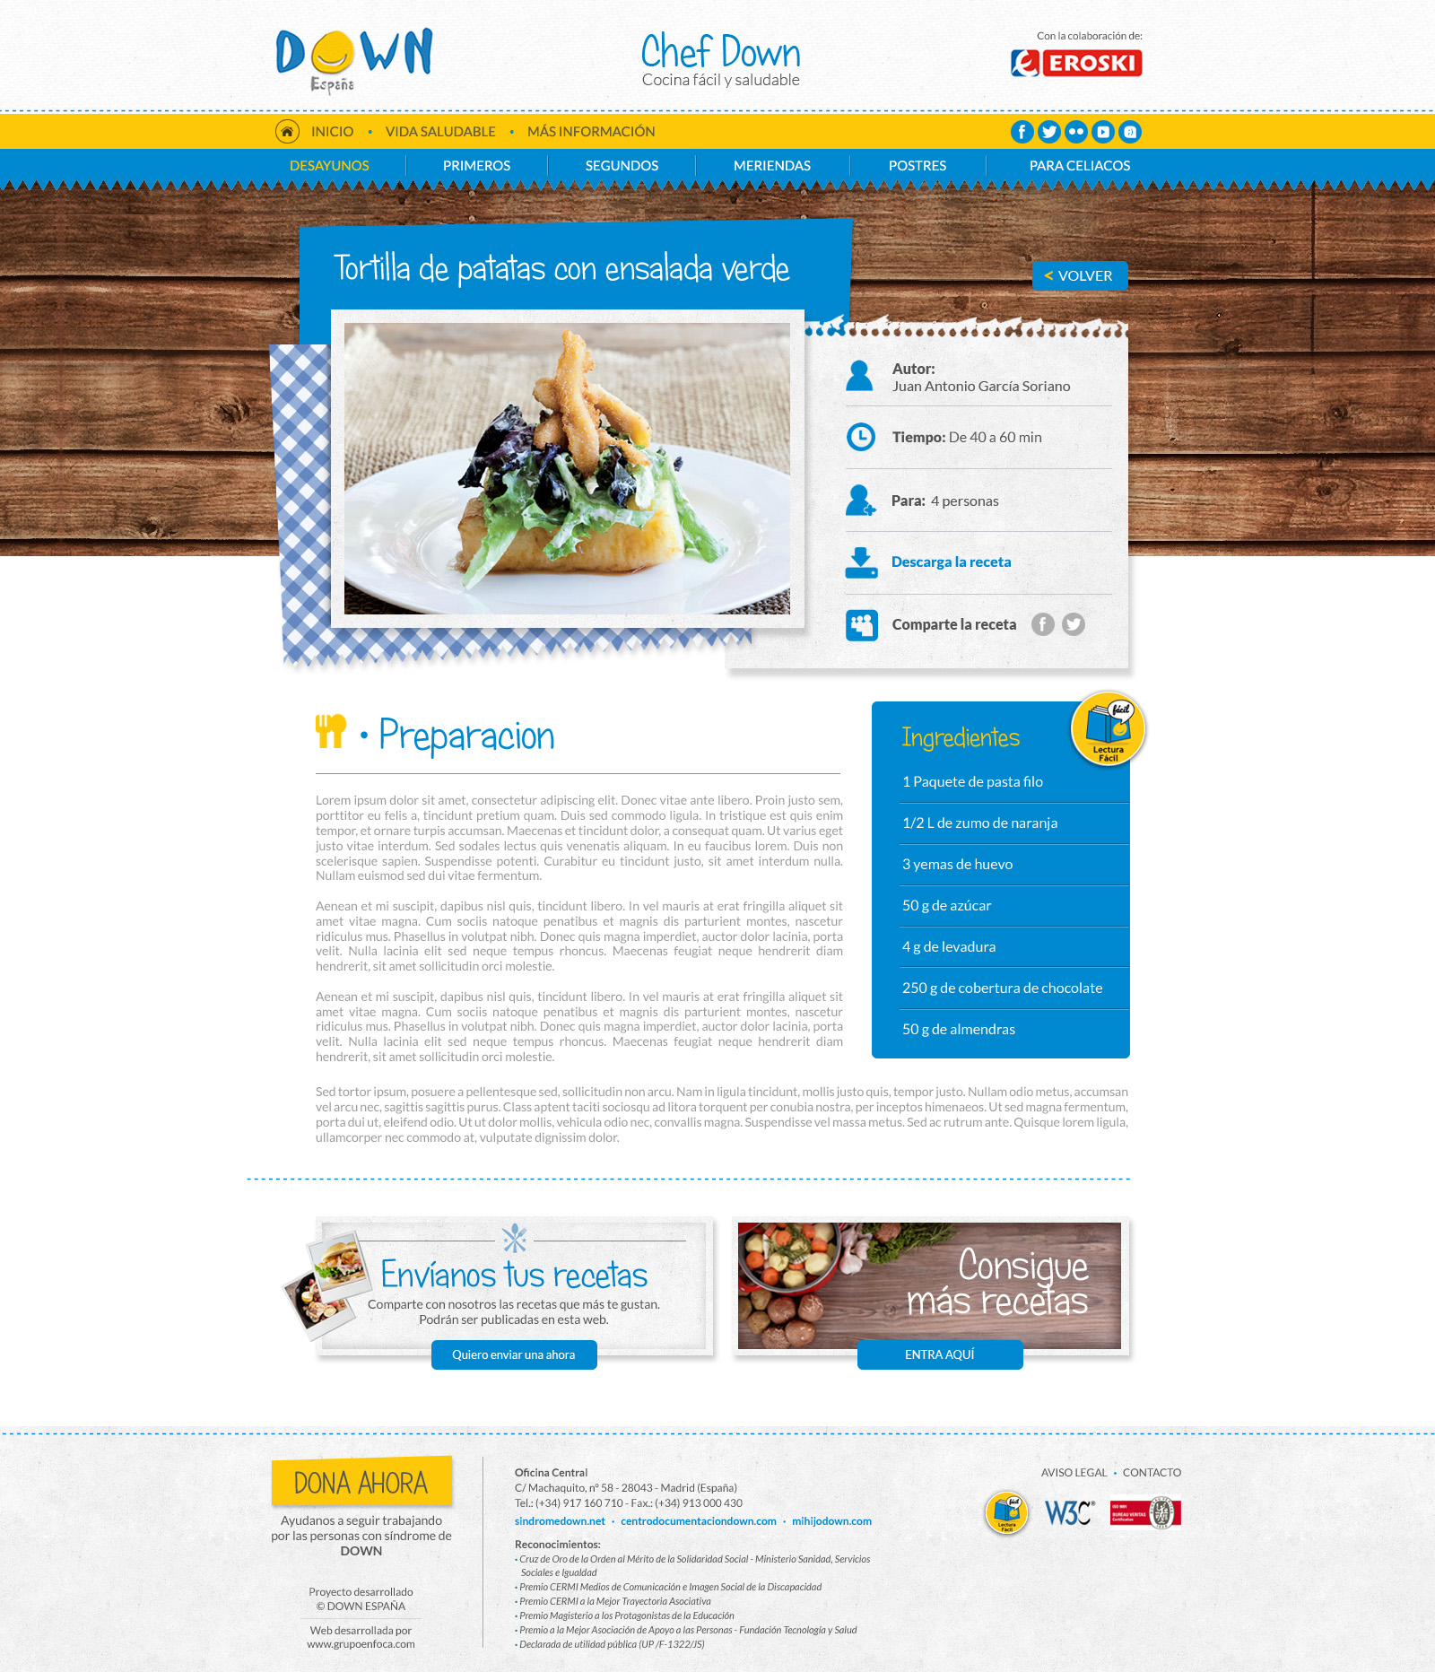

* 2 rebanadas de pan.
* 1 tomate.
* Aceite.
* Sal.

**Preparación**

**Autor:** DOWN ESPAÑA

**Tiempo:** 15 minutos

**Para:** 1 persona

**Ingredientes:**

1. Cortar dos rebanadas de pan.
2. Ponerlas a tostar por ambos lados en una sartén.
3. Lavar un tomate y batirlo con ayuda de una batidora.
4. Extender con una cuchara el tomate sobre las rebanadas de pan.
5. Poner un pellizco de sal en cada rebanada.
6. Echar un chorrito de aceite en cada rebanada.

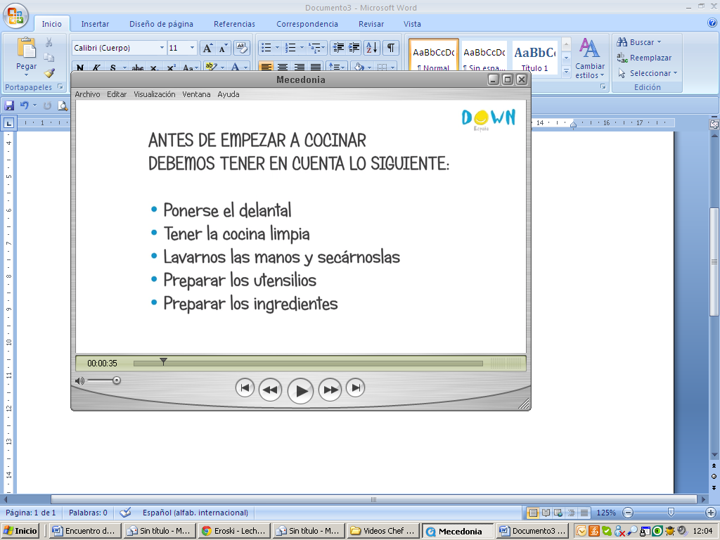



**Ingredientes**

|  |  |
| --- | --- |
| 1 tomate | 2 rebanadas de pan |
|  |  |
| https://elefectorayleigh.files.wordpress.com/2012/07/juicy-tomato-0509-lg-75860228.jpg | http://www.siap.gob.mx/siaprendes/contenidos/3/04-trigo/imagenes-trigo/c4-pan.jpg |
| Aceite | Sal |
| http://www.sabor-artesano.com/imagen/dieta-mediterranea-aceite/aceite-oliva-virgen-extra.jpg | http://www.flora.es/Resources/Images/Sea%20Salt%20B882-192149.jpg |
|  |  |
|  |  |



**Utensilios**

|  |  |
| --- | --- |
| 1 sartén para tostar | 1 cucharita |
| http://cloud1.todocoleccion.net/tc/2013/07/05/P1013714.JPG | http://nomark.es/wp-content/uploads/2013/06/cucharilla.jpg |
|  |  |
| 1 tabla de madera | 1 cuchillo |
|  |  |
| http://static2.agroterra.net/media/catalog/product/cache/3/image/800x800/14344541faa036820e4eafb92b5d9181/t/a/tabla-para-cortar-carnes___tabla-para-cortar-carnes.jpg  1 batidorahttp://www.hogarium.es/1391-3218-thickbox/batidora-con-brazo-pl%C3%A1stico-200w.jpg | http://sintinta.com.ar/wp-content/uploads/2012/11/cuchillo.jpg |



**Preparación con imágenes**

**①** 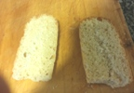

Partimos las rebanadas de pan.

**②** 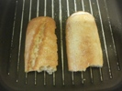

Las tostamos por ambos lados durante poco tiempo en una sartén adecuada.

Sólo hasta que queden un poco marrón.

**③** 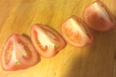

Lavamos un tomate y lo cortamos.

.

**④** 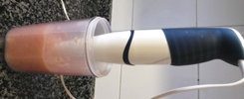

Lo batimos con ayuda de la batidora.

**⑤** 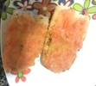

Echamos el tomate en las tostadas de pan y lo repartimos bien por todo el pan.

Echamos un pellizco de sal en cada rebanada y un chorrito de aceite.

**⑥** 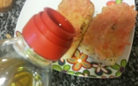

**⑦** 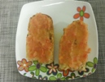

Lo servimos junto con un vaso de leche o un zumo de naranja.

Echamos el tomate sobre las rebanadas de pan